Landwirtschaftliches Bauen mit Beton

InformationsZentrum Beton veranstaltet Fachtagungsreihe in Niedersachsen und Thüringen

Das landwirtschaftliche Bauen umfasst eine Vielfalt unterschiedlicher Bauaufgaben, die oft hohen bau- und wasserrechtlichen Anforderungen genügen müssen. Gleichzeitig sind Wirtschaftlichkeit, Dauerhaftigkeit und Flexibilität zentrale Kriterien bei der Planung landwirtschaftlicher Baumaßnahmen. Bei der Auswahl des geeigneten Baumaterials fällt die Entscheidung häufig auf den Baustoff Beton. Seine Leistungsfähigkeit ist allerdings maßgeblich von der Zusammensetzung, der Ausführungsqualität und der Konstruktion des Bauwerks abhängig.

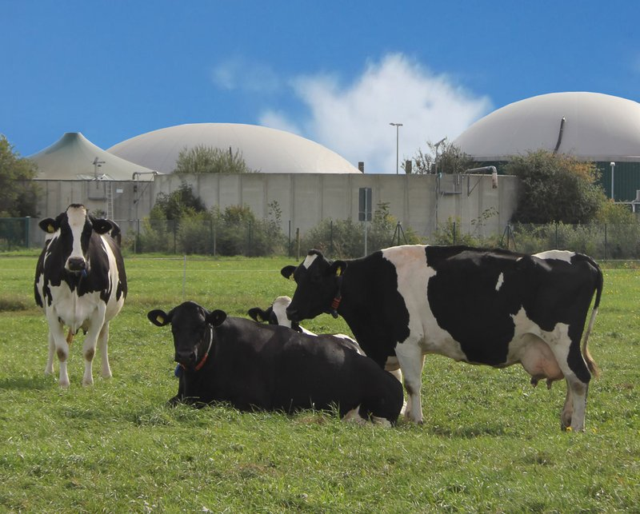
Foto: Landesamt für Umwelt, Landwirtschaft und Geologie des Freistaates Sachsen (LVG Köllitsch)

Die Fachtagung „Landwirtschaftliches Bauen mit Beton“ vermittelt einen Überblick über die wichtigsten Planungsgrundlagen, die Ausführung und die Qualitätssicherung der unterschiedlichen landwirtschaftlichen Bauwerke. Auch auf die Instandsetzung von geschädigten Betonbauteilen wird eingegangen.
Ein besonderer Schwerpunkt liegt auf dem im Umbruch befindlichen wasserrechtlichen und bautechnischen Regelwerk für das Bauen in der Landwirtschaft.

Termine und Orte:
03. November 2016 (Do) in Varel (bei Oldenburg)
17. November 2016 (Do) in Jena

Die Fachtagung richtet sich vor allem an Bauherren, Planer und Ausführende landwirtschaftlicher Bauvorhaben, an Vertreter der Landwirtschafts- und Umweltverwaltung sowie an Baustofflieferanten.

Teilnahme/Anmeldung:
Die Teilnahme an der Veranstaltung kostet 125,- Euro (inkl. 19% MwSt.).
Weitere Informationen zur Veranstaltung, das Programm und die Anmeldung finden Sie unter: www.beton.org/aktuell/veranstaltungen/

Ansprechpartnerin für weitere Informationen:
InformationsZentrum Beton GmbH
Beate Spehr
Teltower Damm 155
14167 Berlin
Tel.: 030/ 308 77 78-20
E-Mail: beate.spehr@beton.org

Text und Bilder zum Downloaden für Journalisten unter: www.beton.org/presse

